PDP I- ZADANIA NA 25.05.2020r.-29.05.2020r.
Proszę wykonać poniższe zadania, a następnie przesłać zdjęcia wykonanych zadań na adres e- mail: ewcia580@gmail.com
Zadania możesz wydrukować, ale jeżeli to problem zadania można przepisać.
W razie pytań lub trudności proszę o kontakt

Zadanie 1. Zamiast drukować i łączyć możesz zapisać: krowa- mleko. I tak dalej
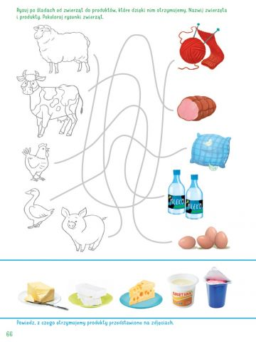
Zadanie 2. Napisz z czego otrzymujemy produkty: masło, twarożek, ser, śmietanę, jogurt?
Zadanie 3. Co nam daje hodowla zwierząt? Obejrzyj film otwierając poniższy link.
https://slideplayer.pl/slide/8548017/

zadanie 4.
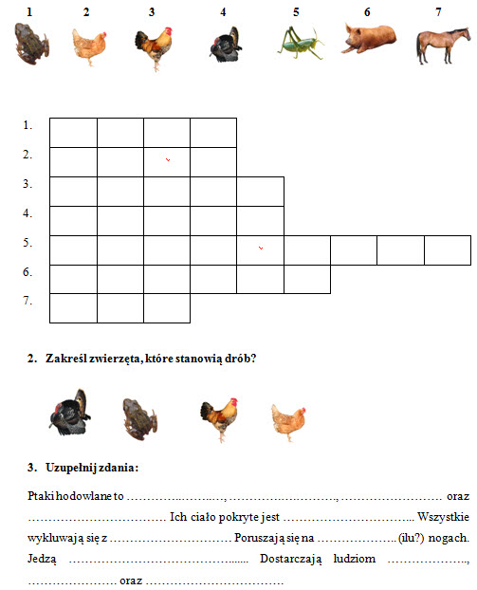
Zadanie 5. Nazwij i napisz jakie zwierzęta występują na obrazku poniżej.
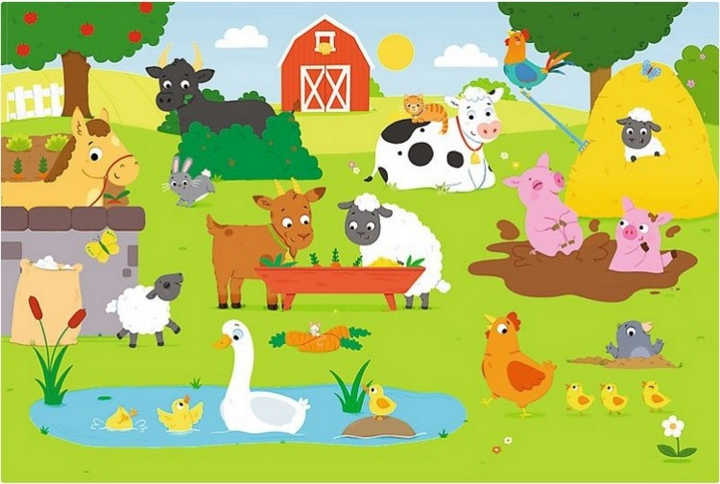

Zadanie 6. Wymień z pamięci i zapisz wszystkie zwierzęta hodowlane, które znasz.

